Fax Έκτακτης Ανάγκης

Έχω κινητικά προβλήματα

Δεν μπορώ να μιλήσω
Δεν μπορώ να
ακούσω.

Αποστολέας του Fax?

Ονοματεπώνυμο:________________________________ Αριθμός Fax:___________________
Που χρειάζεστε βοήθεια?

Διεύθυνση:__________________ Αριθ. Διαμερίσματος/Δωματίου._________ Όροφος:______

Πόλη / Περιοχή: ______________________________________________________________

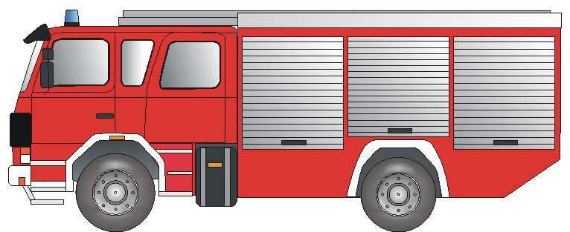
Τι είδους βοήθεια?
Περισσότερα σχόλια?

______________________________________________________________________________________________________________________________________________________________________________________________________________________________________
Πυροσβεστική Υπ. Φωτιά Διάσωση Τροχαίο



Πρώτες Βοήθειες Διασώστης Τραυματισμός Αρρώστια

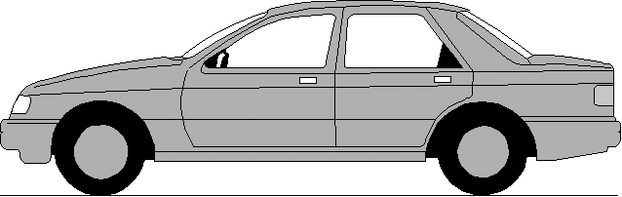

POLIZEI

Αστυνομία Διάρρηξη Επίθεση Καυγάς

Σας ευχαριστώ, Υπογραφή:_____________________________

Σας Παρακαλώ απαντήστε με fax! Σας Παρακαλώ απαντήστε με fax!

Έχουμε λάβει το Fax Έκτακτης Ανάγκης που στείλατε και__________________________________

έρχεται αυτή τη στιγμή στην τοποθεσία σας Υπογραφή Παραλήπτη: ________________________________
Ein Service der BD Frankfurt am Main und dem Deutschen Schwerhörigenbund e. V. – Referat „Barrierefreies Planen und Bauen“/2011

